ÎMPREUNĂ PENTRU VÂRSTNICII NOȘTRI!
"Batranetea nu este o boala; este tarie si supravietuire, triumful asupra tuturor
felurilor de vicisitudini si dezamagiri, incercari si boli." Maggie Kuhn

Cantina socială și Masa pe Roți, două servicii prin care în Baia Mare, Asociația Organizația Caritas a Diecezei Satu Mare, vine tot a doua zi în sprijinul a 80 persoane de peste 65 ani, domiciliate în municipiul Baia Mare. Oferirea unei mese calde este menită să asigure o alimentație adecvată în vederea menținerii stării de sănătate a vârstnicilor. Persoanele deplasabile sunt încurajate să ridice singuri masa oferită de Cantina socială, iar cei nedeplasabili sunt încadrați în serviciul Masa pe Roți, unde li se asigură transportul hranei la domiciliu. Asigurarea hranei pentru acești vârstnici este completată de activitatea asistenților sociali care sigură sprijinul și consilierea necesară fiecărui beneficiar sau aparținătorilor acestora, în funcție de nevoile identificate.
O masă caldă și o vorbă bună pot să aline bătrânețea și suferința, în special în aceste vremuri pe care le trăim.
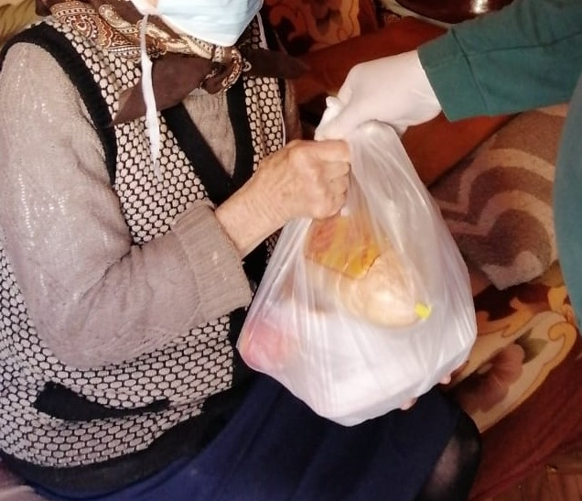

Proiect cofinantat din Fondul Social European prin Programul Capital Uman 2014-2020,
Cod SMIS 2014+ 127166

